Số báo danh.........  Phòng thi............. | BÀI KHẢO SÁT CHẤT LƯỢNG HK I  NĂM HỌC 2024-2025  Môn Toán - Lớp 5  (Thời gian làm bài: 40 phút ) | Người coi  (Kí và ghi tên) | Người chấm  (Kí và ghi tên)
  Điểm:
  Bằng chữ......................
I. Phần trắc nghiệm:
Khoanh vào chữ cái trước kết quả đúng
Câu 1:(M1-1điểm)
a) Số thập phân gồm 5chuc ,2 đơn vị 6 phần trăm viết là: (0,5 điểm)
A. 52,600 | B. 502,06 | C. 52,06 | D. 52,0 6
b) Làm tròn số 90 ,515 đến số tự nhiên gần nhất ta được số:
A. 90 | B. 90,6 | C. 100 | D. 91
Câu 2: (M1-1 điểm)
a) 4,5 ha = ……….m². Số thích hợp điền vào chỗ chấm là:
b) Đúng ghi Đ, sai ghi S
- Mặt bàn học hình chữ nhật lớp 5A có diện tích 0,5 m
-Diện tích tỉnh Hòa Bình là 4 662 km²
Câu 3: (M2-1 điểm)
a) Cho bảng thống kê sau:
Tỉnh/ thành phố | Thừa Thiên Huế | Bắc Ninh | Quảng Ninh
Diện tích (km²) | 5 054 | 822,7 | 6 178, 2
Diện tích các tỉnh/thành phố theo thứ tự từ bé đến lớn là:
A. 5 054 ; 822,7 ; 6 178, 2 | C. 6 178, 2 ; 5 054 ; 822,7
B. 822,7 ; 5 054 ; 6 178, 2 | D. 822,7 ; 6 178, 2 ; 5 054
b) Biểu thức 29578 : 100 x 0,1 có kết quả là:
A. 2957,8 | B. 295,78 | C. 29,578 | D. 29578
Câu 4: (M2-1 điểm) Đúng ghi Đ, sai ghi S
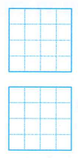 | - Diện tích hình tham giác DEC bằng diện tích hình chữ nhật ABCD. (M1-0,5đ)  - Diện tích hình tam giác DEC là 27 cm². (M2-0,5đ) | 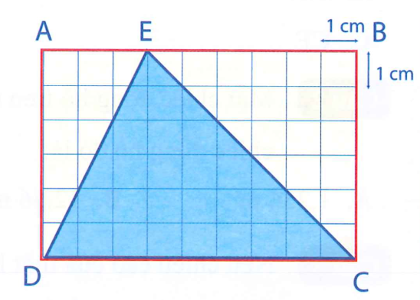
b) Một người đi tập thể dục quanh cái hồ hình bán nguyệt có đường kính là 8 m. Người đó đi 2 vòng quanh hồ thì đi được số mét là ........ m
II, Phần tự luận:
Bài 5.(M2-2đ) - Đặt tính rồi tính:
82,89 + 129,76 91,24 – 3,456 69,8 x 7,8 437,76 : 9,6
.................................................................................................................................
.................................................................................................................................
.................................................................................................................................
.................................................................................................................................
................................................................................................................................
. Câu 6. (M2-.1đ)Tính giá trị biểu thức :
( 131,4 – 80,8) : 2,3 + 21,84 x 4 =
...................................................................................................................................................................................................................................................................................................................................................................................................

Bài 7 (M3-2đ) Nhà An có một thửa ruộng hình thang ABCD có đáy bé 20,5m , đáy lớn 30,5m và chiều cao là 10m  a. Em hãy giúp An tính diện tích thửa ruộng.  b. Bố An muốn mở rộng diện tích thửa ruộng thành hình chữ nhật. Trên diện tích phần mở rộng đó bác trồng rau bắp cải . Biết 5m² thu được 25 kg rau , Hỏi Bố An đã thu hoạch được bao nhiêu tạ bắp cải ? | 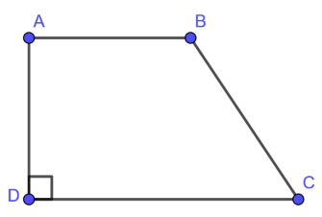  \
..........................................................................................................................................................................................................................................................................................................................................................................................................................................................................................................................................................................................................................................................................................................................................................................................................................................................................................................................................................................................................................................................................................................................................................................
Câu 8: Tính giá trị biểu thức sau bằng cách thuận tiện nhất: (MĐ3) (1 điểm)
a 2,45 x 10 + 1,55 : 0,1 bb0,2 × 7 × 17 + 0,14 × 220 + 11 × 1,4
................................................................................................................................................................................................................................................................................................................................................................................................
HƯỚNG DẪN CHÂM BÀI KIỂM TRA KHẢO SÁT CHẤLƯỢNG
MÔN: TOÁN - LỚP 5
Năm học: 2024– 2025
I/ TRẮC NGHIỆM : 4 điểm (mỗi câu đúng được 0,5 điểm)

CÂU | Câu1 |  | Câu 2 |  | Câu 3 |  | Câu 4
Đáp án | C | D | 45000m² | S-Đ | B | C | S-Đ | 41,12m

II TỰ LUẬN : 6 điểm
Câu 5: (2 điểm) :
Mỗi phép tính đúng : 0,5 điểm ( đặt tính đúng 0,2 tính đúng 0,3đ)
a . 212,65 b . 87,784 c. 544,44 d .45,6
Bài 6: (1điểm) Tính giá trị biểu thức :
( 131,4 – 80,8) : 2,3 + 21,84 x 4
= 50,6 : 2,3 + 87,36 0,5 điểm
= 22 + 87,36 = 109.36 0,5 điểm
Bài 7: (2 điểm)
BG
a. Diện tích thửa ruộng là: 0,75 điểm
(20,5 + 31,5) x 10 : 2 = 260 (m²)
b. Diện tích thửa ruộng sau khi mở rộng là: 0,35 điểm
31,5 x 10 = 315 m²
Diện tích phần mở rộng thêm là: 0,3 điểm
315 – 260 = 55 m²
Bố An đã thu hoạch được số tạ bắp cải là : 0,4 điểm
25 x (55: 5 ) = 275 (kg) = 2,75 tạ
Đáp số: a.260 m² 0,2 điểm
b. 2,75 tạ rau
Câu 8 : Tính giá trị biểu thức (MĐ3) (1 điểm) mỗi phần 0,5 đ
a 2,45 x 10 + 1,55 : 0,1 bb0,2 × 7× 17 + 0,14 × 220 + 11 × 1,4
=. 2,45 x 10 + 1,55 x 10 =b1,4 × 17 + 0,14 ×10 x 22 + 11 × 1,4
= ( 2,45 +1,55) x 10 = 1,4 × 17 + 1,4 × 22 + 11 × 1,4
= 4 x10 = 1,4 x (17 +22 +11)
= 1,4 x 50 = 70

